- СПЕРМАТОГЕНЕЗ И СЕКРЕЦИЮ ТЕСТОСТЕРОНА В СЕМЕННИКЕ РЕГУЛИРУЮТ ГОРМОНЫ ГИПОФИЗА:
  - вазопрессин и окситоцин
  - фолликулостимулирующий и лютеинизирующий
  - гонадолиберин и гонадостатин
  - соматотропный гормон и пролактин
- В СПЕРМАТОГЕННОМ ЭПИТЕЛИИ ИЗВИТОГО СЕМЕННОГО КАНАЛЬЦА СОДЕРЖАТСЯ:
  - сустентоциты и миоидные клетки
  - сперматогенные и миоидные клетки
  - гландулоциты и слизистые клетки
  - сустентоциты и сперматогенные клетки
- В СОБСТВЕННОЙ ОБОЛОЧКЕ СТЕНКИ ИЗВИТОГО СЕМЕННОГО КАНАЛЬЦА ИМЕЕТСЯ:
  - слизистый слой
  - миоидный слой
  - адвентициальный слой
  - эндокринный слой
- ОБОЛОЧКА СТЕНКИ СЕМЯВЫНОСЯЩИХ ПУТЕЙ:
  - слизистая
  - подслизистая
  - серозная
  - эластическая
- ФУНКЦИЯ СУСТЕНТОЦИТОВ СЕМЕННОГО ИЗВИТОГО КАНАЛЬЦА:
  - трофическая
  - сократительная
  - секреция прогестерона
  - инкреция тестостерона
- КЛЕТОЧНЫЙ СОСТАВ СПЕРМАТОГЕННОЙ ПОПУЛЯЦИИ:
  - стволовые, эндокринные, сперматозоиды
  - сперматогонии, сперматоциты, сперматиды, сперматозоиды
  - сперматогонии, миоциты, железистые клетки
  - эпителиальные, эндокринные, мышечные, адвентициальные
- ДОБАВОЧНАЯ ЖЕЛЕЗА МУЖСКОЙ ПОЛОВОЙ СИСТЕМЫ, КОТОРАЯ ФУНКЦИОНАЛЬНО ТЕСНО ВЗАИМОСВЯЗАНА С ВЫРАБОТКОЙ ТЕСТОСТЕРОНА:
  - бульбоуретральная железа
  - предстательная железа
  - семенные пузырьки
  - железы литре
- ВО ВНУТРЕННЕЙ (АДЛЮМИНАЛЬНОЙ) ЗОНЕ СТЕНКИ СЕМЕННОГО ИЗВИТОГО КАНАЛЬЦА РАСПОЛАГАЮТСЯ:
  - сперматогонии
  - гландулоциты
  - сперматоциты
  - миоидные клетки
- ЭНДОКРИННЫЕ ГЛАНДУЛОЦИТЫ СЕМЕННИКА ВЫРАБАТЫВАЮТ:
  - фолликулостимулирующий гормон
  - фолликулоингибирующий гормон
  - прогестерон
  - тестостерон
- СПЕРМАТОГОНИИ ВСТУПАЮТ В СТАДИЮ РАЗМНОЖЕНИЯ:
  - сразу после дифференцировки из первичных половых клеток
  - на 3 месяце внутриутробного развития
  - после опущения яичек в мошонку
  - с наступлением половой зрелости

2. Охарактеризовать выделенные структуры
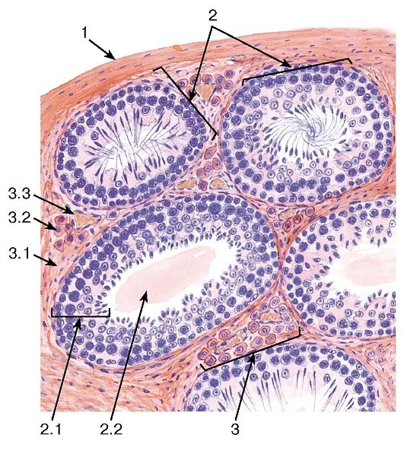
3. Охарактеризовать структуры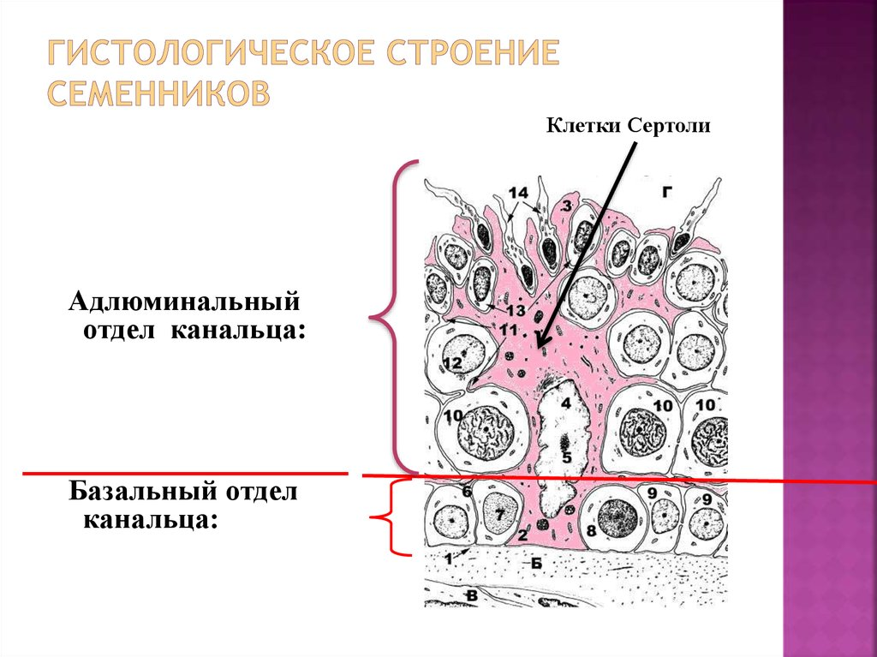
4. Перечислить клетки входящие в состав семенников и гормоны и биологически активные вещества которые вырабатывают эти клетки.
5. Зарисовать препараты семенника и придатка семенника в альбом.

